На прошлой неделе сотрудники Отдела надзорной деятельности и профилактической работы Центрального района ГУ МЧС России по Санкт-Петербургу провели тренировку по действиям в случае возникновении возгорания или пожара с участием судебных приставов-исполнителей в здании Дзержинского районного суда Санкт-Петербурга по адресу: ул. Восстания д. 38. В ходе тренировки сотрудники МЧС оценили действия судебных приставов при срабатывании системы пожарной сигнализации, знания мест расположения первичных средств пожаротушения и внутренних пожарных кранов, и умение пользоваться ими при ликвидации возгорания.
По окончании учений были подведены итоги по действиям участников учений и доведено до их сведения, что прошло не так и над чем ещё предстоит поработать, а также проведен инструктаж по пожарной безопасности.
Аналогичные занятия сотрудником Отдела надзорной деятельности и профилактической работы Центрального района ГУ МЧС России по Санкт-Петербургу были проведены в здании Федерального государственного казенного учреждения «442 военный клинический госпиталь» Минобороны России, расположенном по адресу: Суворовский пр., д. 6, где во время учений по действиям в случае возникновении возгорания или пожара были привлечены и военнослужащие, проходившие лечение в госпитале.
Цель таких учебных тренировок - отработка и доведение до автоматизма при возникновении пожара действия персонала объекта по эвакуации и спасению людей и ликвидации пожара имеющимися в наличии средствами пожаротушения - при помощи огнетушителей и внутреннего противопожарного водопровода.

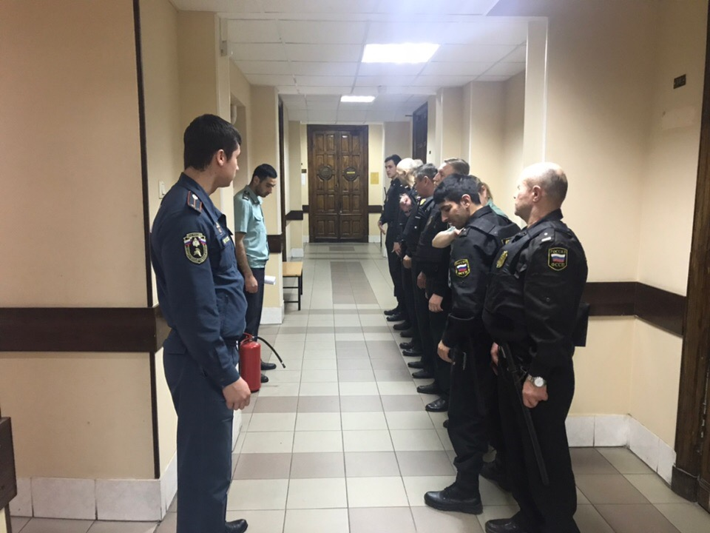

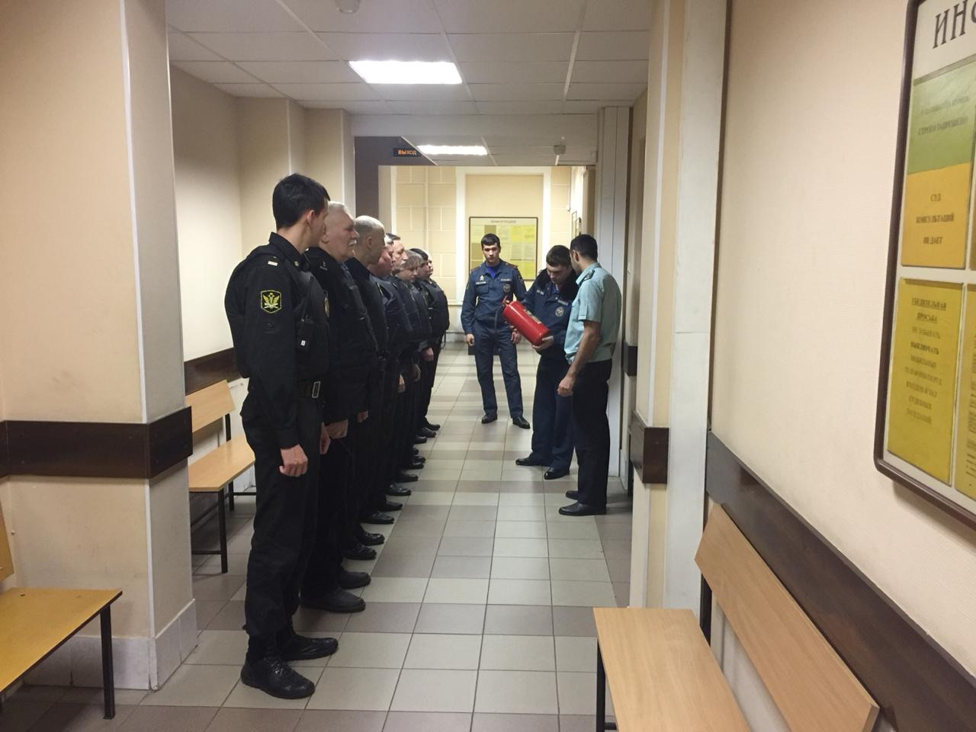

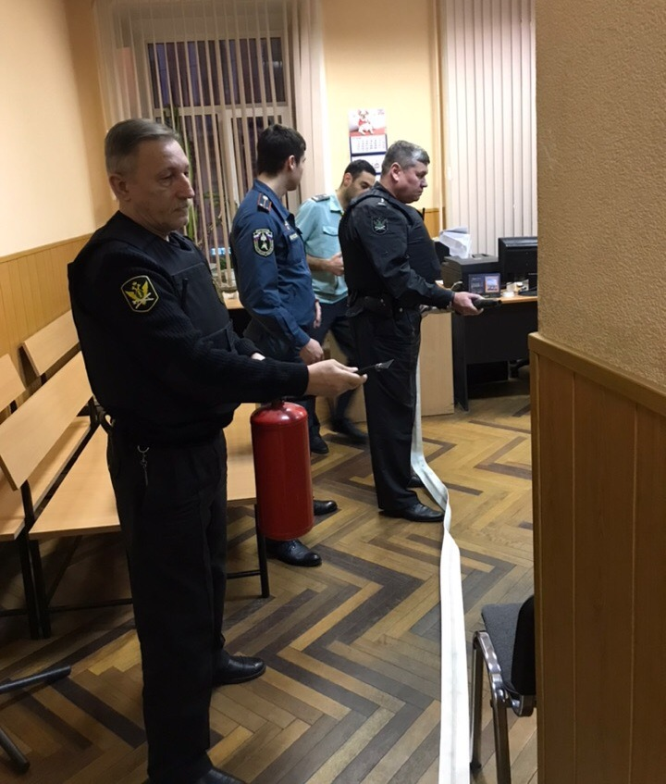

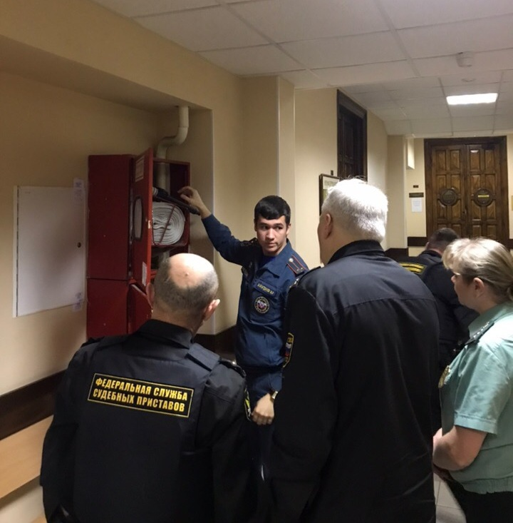

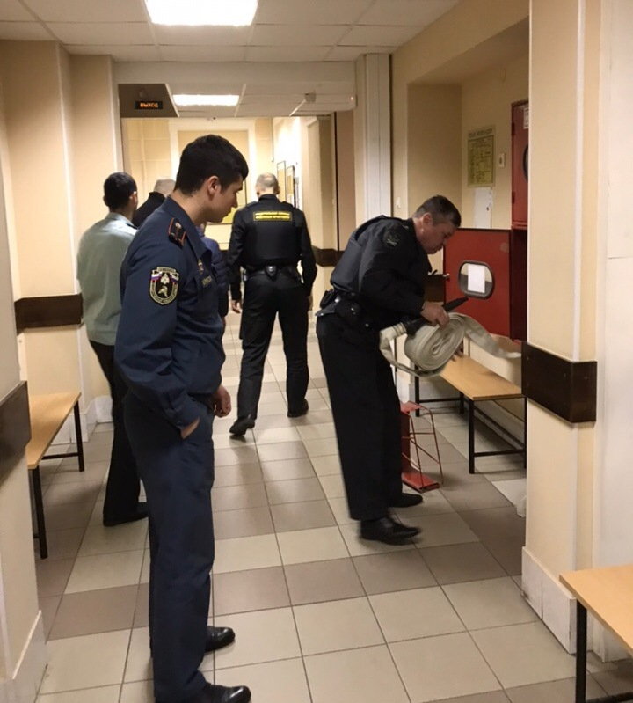

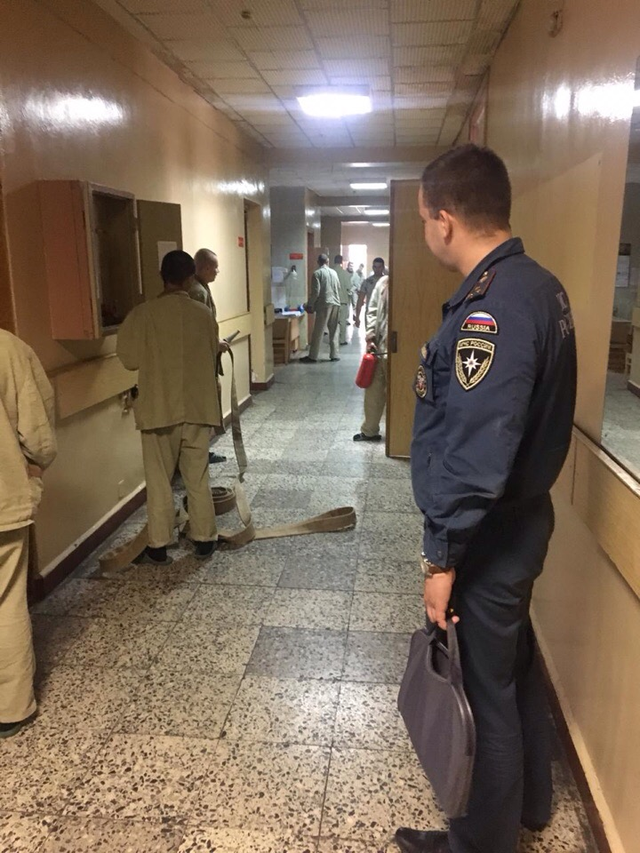

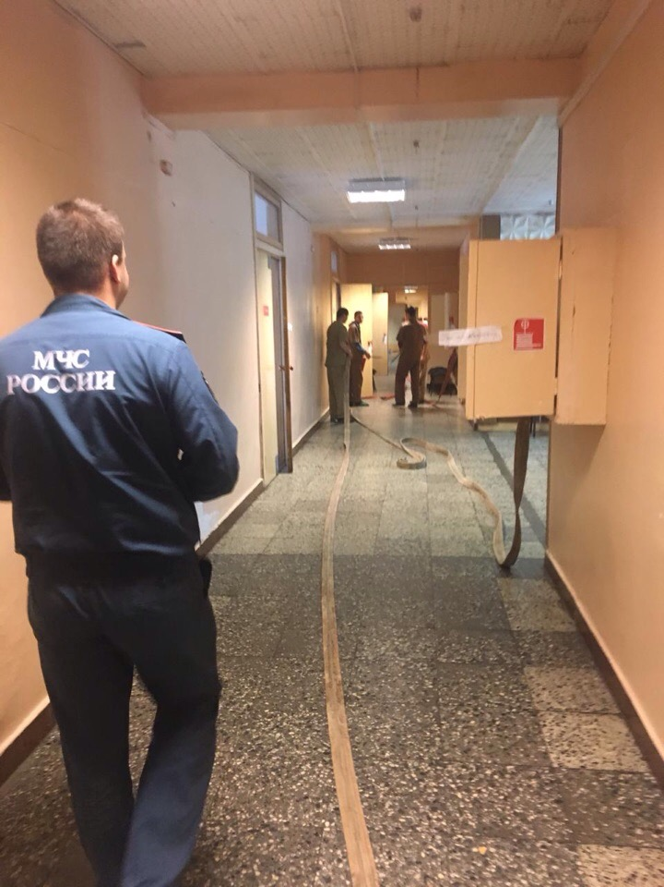

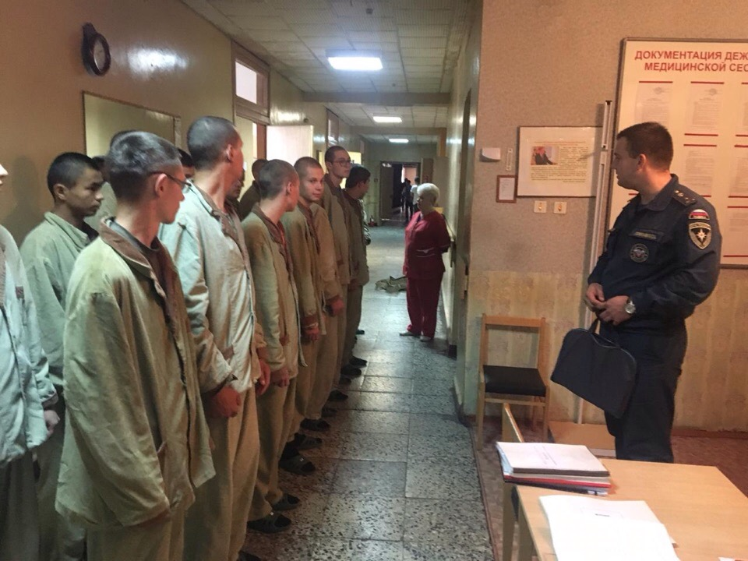

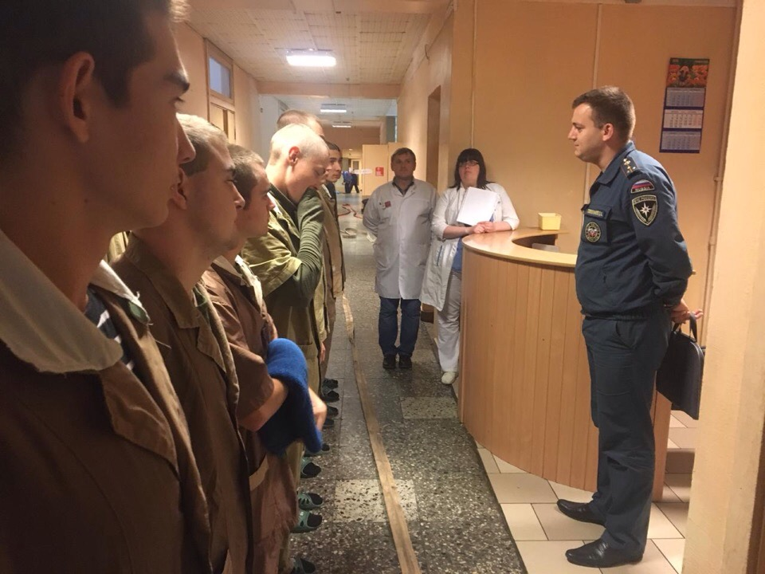

ОНДПР Центрального района
19.11.2018г.

